22 ИЮНЬ-ХӘТЕР ҺӘМ КАЙГЫ КӨНЕ — БӨЕК ВАТАН СУГЫШЫ БАШЛАНГАН КӨН

1941 елның 22 июнендә иртәнге сәгать 4 тә сугыш игълан итмичә фашист Германиясе һәм аның союзниклары Совет Союзына һөҗүм итә. Бу көнне без сугыш кырларында батырларча һәлак булган, госпитальләрдә яралардан үлгән, концлагерьларда тоткынлыкта булган барысын да искә алабыз.
Ул вакытта аның кешелек тарихына иң канкойгыч көн булып керәчәген беркем дә белми иде. Совет халкына иң катлаулы сынаулар аша узарга, җиңәргә туры киләчәген беркем дә белмәде... Әлеге истәлекле датага битараф булмаган һәркем бүген мемориалга килеп чәчәкләр куйдылар
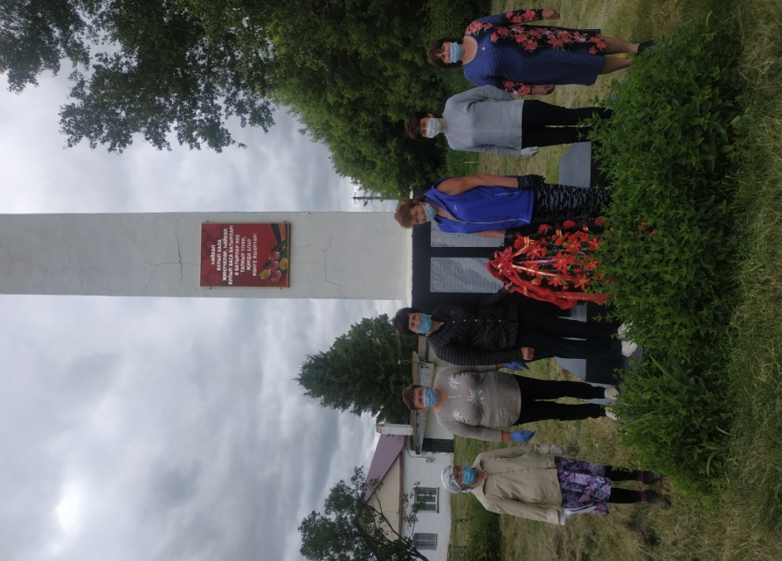
Мәңгелек хәтер һәм дан аларга!
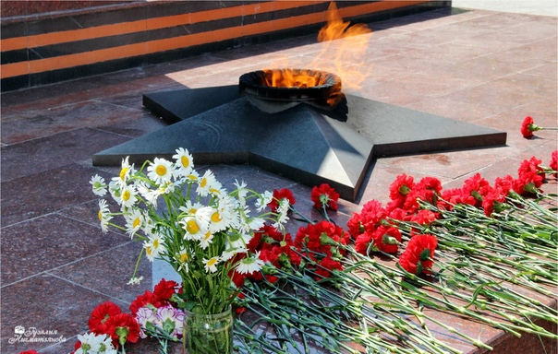 22.06.2020ел

